Καλαμάτα, 12 Απριλίου 2024

ΓΕΝΙΚΗ ΔΙΕΥΘΥΝΣΗ ΠΕΡΙΦΕΡΕΙΑΚΗΣ ΑΓΡΟΤΙΚΗΣ ΟΙΚΟΝΟΜΙΑΣ & ΚΤΗΝΙΑΤΡΙΚΗΣ
ΔΙΕΥΘΥΝΣΗ ΑΓΡΟΤΙΚΗΣ ΟΙΚΟΝΟΜΙΑΣ & ΚΤΗΝΙΑΤΡΙΚΗΣ Π. Ε. ΜΕΣΣΗΝΙΑΣ

ΔΕΛΤΙΟ ΤΥΠΟΥ
Για την ενημέρωση ορθολογικής χρήσης των γεωργικών φαρμάκων

Η Δ/νση Αγροτικής Οικονομίας & Κτηνιατρικής ΠΕ Μεσσηνίας με αφορμή τους ψεκασμούς που διενεργούνται την τρέχουσα περίοδο με ζιζανιοκτόνα και φυτοπροστατευτικά προϊόντα, ενημερώνει τους παραγωγούς και τους χρήστες γεωργικών φαρμάκων τα ακόλουθα:
- να λαμβάνουν τις οδηγίες των γεωπόνων -συμβούλων τους,
- να κατέχουν πιστοποιητικό γνώσεων ορθολογικής χρήσης γεωργικών φαρμάκων
- να χρησιμοποιούν μόνο τα εγκεκριμένα γεωργικά φάρμακα για κάθε καλλιέργεια και επιβλαβή οργανισμό, ακολουθώντας πιστά τις αναγραφόμενες οδηγίες στην ετικέτα του φαρμάκου ως προς τις δοσολογίες, το μέγιστο αριθμό επεμβάσεων ανά καλλιεργητική περίοδο, την εφαρμογή, τα ατομικά μέσα προστασίας και προσέχοντας ιδιαίτερα τις ειδικές σημάνσεις και τις δηλώσεις επικινδυνότητας και προφύλαξης.
- να αποφεύγουν τους προληπτικούς ψεκασμούς
- να προτιμούν και άλλες μεθόδους πέραν αυτών με χημικά μέσα για την προστασία και ενίσχυση σημαντικών ωφέλιμων οργανισμών (όπως οι μέλισσες) αλλά και γενικότερα του περιβάλλοντος
- να λαμβάνουν μέτρα για την προστασία του υδάτινου περιβάλλοντος
- να ξεπλένουν τις κενές συσκευασίες τρεις φορές και ακολούθως να τις αχρηστεύουν με τρύπημα του περιέκτη. Απαγορεύεται η καταστροφή των χρησιμοποιημένων περιεκτών με καύση
- να λαμβάνουν μέριμνα για την συντήρηση, την καλή λειτουργία και τις απαραίτητες ρυθμίσεις του ψεκαστικού συγκροτήματος
- υποχρεούνται στην ελαχιστοποίηση της πιθανότητας δημιουργίας μετακινούμενου ψεκαστικού νέφους και στην ελαχιστοποίηση της πιθανότητας έκθεσης ανθρώπων σε μετακινούμενο ψεκαστικό νέφος και για το λόγο αυτό λαμβάνουν τουλάχιστον τα παρακάτω μέτρα:
- διερευνούν τη δυνατότητα και οικονομικότητα εφαρμογής μη χημικών μεθόδων για την αντιμετώπιση του προβλήματος που υφίσταται στην καλλιέργειά του,
- διερευνούν τη δυνατότητα και οικονομικότητα διενέργειας της εφαρμογής με ψεκαστικά μέσα που δεν δημιουργούν μετακινούμενο ψεκαστικό νέφος,
- διενεργούν τον ψεκασμό σε μέρες και ώρες που μειώνεται η πιθανότητα έκθεσης ανθρώπων σε μετακινούμενο ψεκαστικό νέφος,
- μεριμνούν ώστε τα χρησιμοποιούμενα ακροφύσια του ψεκαστικού μηχανήματος (μπεκ), είτε να είναι ειδικού τύπου που μειώνουν το ψεκαστικό νέφος (drift reduction nozzles), είτε να είναι επαρκώς συντηρημένα και ρυθμισμένα για τη μείωση του μετακινούμενου ψεκαστικού νέφους,
- διενεργούν τον ψεκασμό σε μέρες και ώρες που δεν πνέει δυνατός άνεμος κατά τη διάρκεια της εφαρμογής. Όταν μεταβάλλεται η ένταση του ανέμου και ιδίως όταν αυξάνεται σημαντικά κατά την εφαρμογή, ο ψεκασμός σταματά άμεσα μέχρι τη μείωση της έντασης των ανέμων. 'Όταν οι άνεμοι έχουν διαρκώς μεταβαλλόμενη ένταση, η έναρξη της εφαρμογής γίνεται αφού πρώτα σταθεροποιηθεί η χαμηλή ένταση των ανέμων. Η διασπορά του ψεκαστικού νέφους κατά την εφαρμογή των γεωργικών φαρμάκων επηρεάζεται, εκτός από την ένταση του ανέμου και από διαφόρους άλλους παράγοντες, ιδίως το μέγεθος της σταγόνας, την πίεση του ψεκαστικού μηχανήματος, τη μορφή του σκευάσματος και τον τύπο του ακροφυσίου. Συνεπώς, για να εφαρμόζονται τα γεωργικά φάρμακα, η ένταση του ανέμου σε συνάρτηση με τους άλλους παράγοντες πρέπει να είναι τέτοια που να μην προκαλείται ανεπιθύμητη διασπορά του ψεκαστικού νέφους,
- ακολουθούν τους Κανόνες Ορθής Γεωργικής πρακτικής.
- ενημερώνουν εγγράφως με ειδικό έντυπο τους κατοίκους, τους επαγγελματίες, τους εργαζόμενους και τους προσωρινά διαμένοντες στην περιοχή όπου ενδέχεται να μετακινηθεί το ψεκαστικό νέφος και οι οποίοι ενδέχεται να εκτεθούν σε αυτό, σαράντα οχτώ (48) ώρες πριν από το χρόνο ψεκασμού. Όταν μόνο περαστικοί δύνανται να εκτεθούν σε μετακινούμενο ψεκαστικό νέφος, η ενημέρωση, γίνεται πριν από την έναρξη του ψεκασμού. Ιδιαίτερη σημασία πρέπει να δοθεί στην ενημέρωση των μελισσοκόμων και των κτηνοτρόφων της περιοχής. Το έντυπο της ενημέρωσης είναι διαθέσιμο στον ιστοσελίδα του ΥΠΑΑΤ και εμπεριέχει σχέδια και απεικονίσεις προκειμένου να γίνεται κατανοητό και από αλλοδαπούς/ες, οι οποίοι/ες δεν κατανοούν την ελληνική γλώσσα.
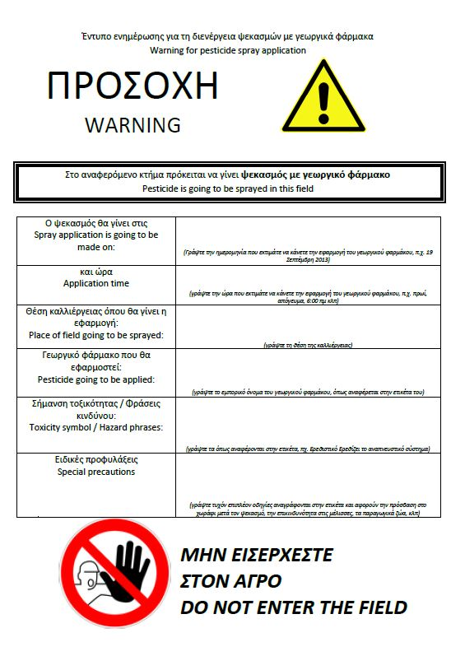
- τηρούν τις κατ' ελάχιστον αποστάσεις μεταξύ ζώνης ψεκασμού γεωργικών φαρμάκων και ειδικών περιοχών, όπως νοσοκομεία, παιδικές χαρές, σχολεία, κατασκηνωτικοί χώροι, αθλητικές εγκαταστάσεις, ξενοδοχειακές επιχειρήσεις, στρατόπεδα, χώροι αστικού πρασίνου (πλην πάρκων) και κατοικίες εντός και εκτός σχεδίου, στις οποίες θα πρέπει να εφαρμόζονται κατά προτεραιότητα μέτρα βιολογικού ελέγχου και γεωργικά φάρμακα χαμηλού κινδύνου. Οι αποστάσεις αυτές εξαρτώνται από το είδος της καλλιέργειας, το εικονόγραμμα κινδύνου που υπάρχει στη συσκευασία και από το είδος της ειδικής περιοχής.
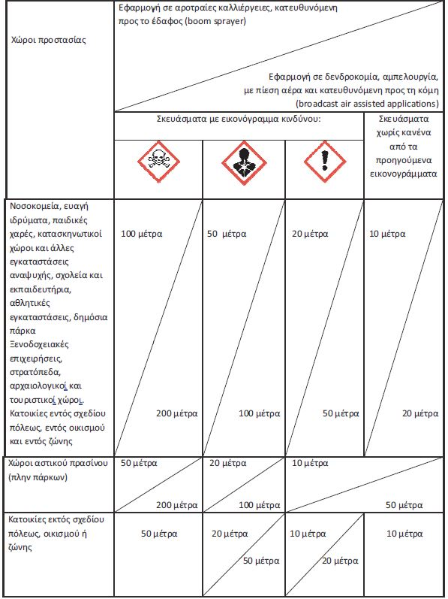

Εφόσον αποδεδειγμένα χρησιμοποιούνται ακροφύσια μειωμένης διασποράς (90%) και δεν ορίζονται αυστηρότερες αποστάσεις ψεκασμού στην έγκριση κυκλοφορίας ενός γεωργικού φαρμάκου, οι αποστάσεις ψεκασμού που αναφέρονται στον ανωτέρω πίνακα μπορούν να μειώνονται στα είκοσι (20) μέτρα για τα σκευάσματα που απαιτείται να ψεκάζονται σε μεγαλύτερη απόσταση, εφόσον δεν προβλέπεται μεγαλύτερη ακτίνα ψεκασμού από τον κατασκευαστή του ακροφυσίου για το χρησιμοποιούμενο ψεκαστικό μηχάνημα.
Οι αποστάσεις δεν εφαρμόζονται, με την επιφύλαξη των οριζόμενων στην ετικέτα κάθε χρησιμοποιούμενου φυτοπροστατευτικού προϊόντος, στις κάτωθι περιπτώσεις:
- σε καλλιέργειες υπό κάλυψη, ιδίως θερμοκήπια, εφόσον κατά τη διάρκεια της εφαρμογής και μέχρι να στεγνώσει το ψεκαστικό υγρό τουλάχιστον τα παράθυρα του ψεκαζόμενου χώρου που γειτνιάζουν με τους χώρους προστασίας διατηρούνται κλειστά
- σε εφαρμογή φυτοπροστατευτικών προϊόντων με δολωματικούς ψεκασμούς που διενεργούνται υπό την επίβλεψη των αρμοδίων αρχών σύμφωνα με τις κείμενες διατάξεις
- σε εφαρμογή φυτοπροστατευτικών προϊόντων εκτός ωραρίου λειτουργίας των εγκαταστάσεων και επιχειρήσεων των χώρων προστασίας ή κατά τη διάρκεια απουσίας των ανθρώπων από τις κατοικίες όσο διαρκεί η εφαρμογή των φυτοπροστατευτικών προϊόντων
- σε εφαρμογή με ψεκασμό ζιζανιοκτόνων φυτοπροστατευτικών προϊόντων και στις περιπτώσεις ψεκασμού λοιπών φυτοπροστατευτικών προϊόντων, όπου η απόσταση του ακροφυσίου ψεκασμού από το έδαφος είναι μικρότερη των 40 εκατ.
- εφόσον προς την πλευρά γειτνίασης με την ειδική περιοχή υπάρχει συμπαγής σειρά μη ψεκαζόμενης φυτικής βλάστησης, όπως δένδρα ή υψηλοί θάμνοι, ή δίχτυ προστασίας, όπως σκίασης, αντιανεμικό ή αντιχαλαζικό, που αποτρέπει τη μετακίνηση των σταγονιδίων του ψεκαστικού νέφους ή εφόσον το έδαφος είναι επικλινές και υπάρχει υψομετρική διαφορά μεταξύ της περιοχής ψεκασμού (χαμηλότερο σημείο) και της ειδικής περιοχής (ψηλότερο σημείο).
Περισσότερες πληροφορίες για την ορθολογική χρήση γεωργικών φαρμάκων, το σύστημα χορήγησης πιστοποιητικού γνώσεων ορθολογικής χρήσης γεωργικών φαρμάκων, την ενημέρωση του κοινού για τα γεωργικά φάρμακα, την επιθεώρηση του χρησιμοποιούμενου εξοπλισμού εφαρμογής γεωργικών φαρμάκων, τα ειδικά μέτρα για την προστασία του υδάτινου περιβάλλοντος και του πόσιμου νερού, τα ειδικά μέτρα για τη μείωση της χρήσης των γεωργικών φαρμάκων ή των κινδύνων τους σε ειδικές περιοχές, τα ειδικά μέτρα για τον χειρισμό και την αποθήκευση των γεωργικών φαρμάκων και τη διαχείριση των συσκευασιών τους και του εναπομείναντος γεωργικού φαρμάκου, την ολοκληρωμένη φυτοπροστασία, οι παραγωγοί και χρήστες φυτοπροστατευτικών προϊόντων μπορούν να αναζητήσουν στην υπ’ αρ. 9269/246316/20 (ΦΕΚ Β' 4032) ΚΥΑ «Εθνικό Σχέδιο Δράσης …… με σκοπό την επίτευξη ορθολογικής χρήσης των γεωργικών φαρμάκων», στην ιστοσελίδα του ΥΠ.Α.Α.Τ και στη διαδρομή Αρχική/Αγρότης-Επιχειρηματίας/Γεωργία/Φυτοπροστασία και στην Δ/νση Αγροτικής Οικονομίας και Κτηνιατρικής ΠΕ Μεσσηνίας, Λακωνικής 87, Καλαμάτα, τηλέφωνα 2723166524 και 2721366519.

ΜΕ ΕΝΤΟΛΗ ΠΕΡΙΦΕΡΕΙΑΡΧΗ

Η αν. ΠΡΟΪΣΤΑΜΕΝΗ Δ/ΝΣΗΣ

ΕΥΣΤΑΘΙΑ ΓΕΩΡΓΑΚΟΠΟΥΛΟΥ

